系统启用准备：导入基础资料与核对期初数据｜云上订货系统
启用准备最容易出现的差错，是基础资料看似导入成功，但规格单位、仓库余额与历史往来无法接续。应先确定资料关联与切换时点，再导入小样、核对数量成本和资金分类，最后处理历史未完业务。本篇给出底稿、单位换算与切换示例，说明数据初始化为什么不能当作普通启用步骤。

先确定截止时点和每类数据的执行依据
实施负责人协调商品、销售、采购、仓库和财务，共同确定正式业务从哪天哪个时点使用新系统。这个时点必须同时约束库存、应收应付、预存预付款和未完成业务；库存采用昨天盘点数，而欠款采用今天下班后的余额，不能作为同一份期初直接录入。准备表应写清资料类别、提供人、核对人、截止时点、底稿文件与接续方式。
例如约定周日营业结束后切换，就先核对截至该时点已经真实收发的货和款，记录尚未发货的客户订单、尚未到货的采购及未完成退款。周一新业务按确定的执行系统处理。旧系统可以保留查询与对照，但一笔发货或收款由哪一套执行必须明确，不能在两边都录成有效处理，再拿两个系统总额相同认定没有重复。
试单验证方法在正式期初之前完成，试单已经影响库存或资金时要逐笔记录和按允许流程处理。正式期初底稿不是简单复制一个含试单的汇总数。若切换期间仍持续收发业务，就为过渡记录指定负责人及编号，逐笔说明属于截止前还是截止后，再并入对应接续清单，不能靠最后手工调总数补平。
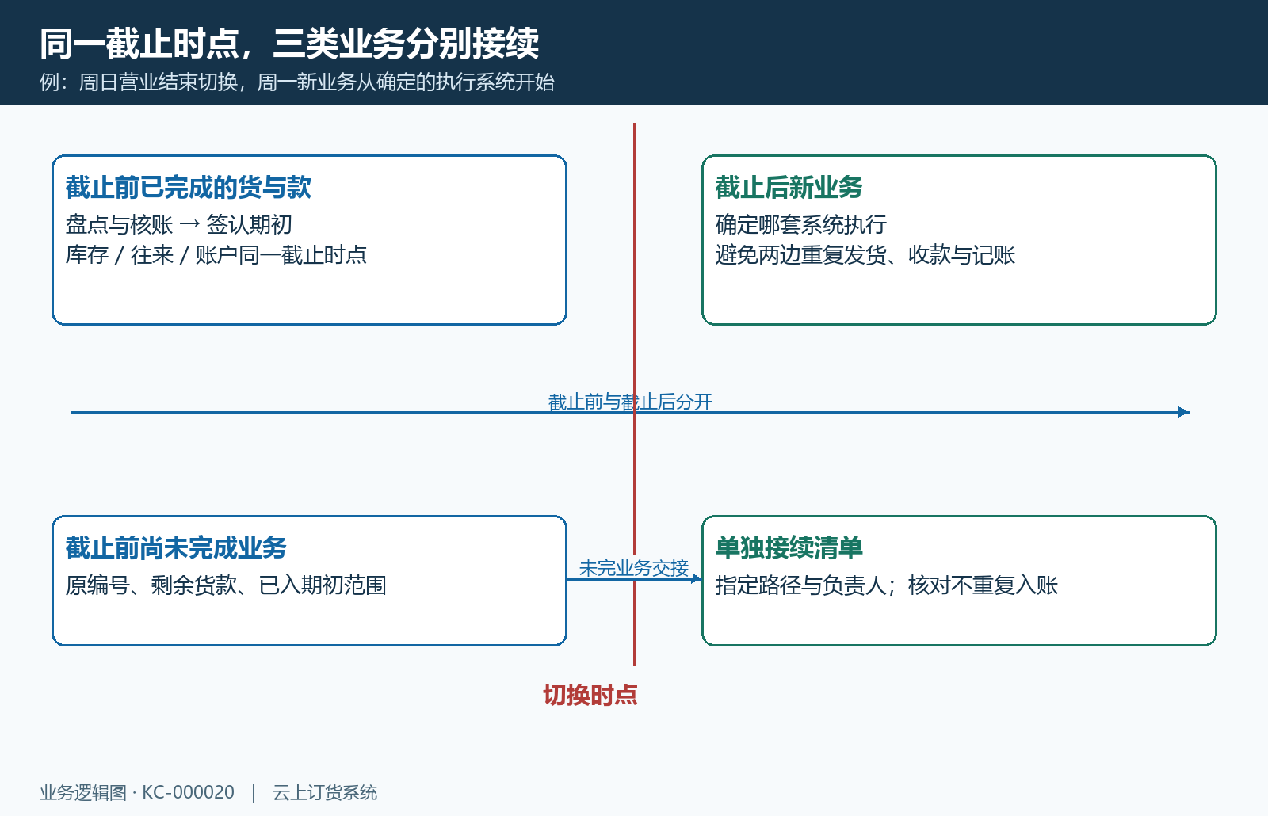
图1：截止前业务纳入核定期初，未完业务单独接续，截止后新业务只在确定的系统执行。

按依赖顺序建档，编码与名称建立对应关系
先核对商品分类、单位、规格规则、品牌、客户类型与区域、员工、仓库等基础项，再整理商品、客户和供应商档案。模板引用的类型、区域、员工、仓库，应符合当前系统档案及模板要求的名称或编号。引用对象尚未建立时，先完成基础项，不通过在导入表里临时写一个近似名称来绕过关联问题。
商品编码识别商品，规格编码识别规格，客户编码识别客户，不用同一列承担全部对象识别。旧系统一件商品有多个旧编码时，建立旧编码到新商品及规格的对应表；同一客户存在简称与全称时，核对是否真实同一个交易对象，再确定保留档案。不要因为一个编码已存在，就新增第二份同名资料来消除上传报错，这会让库存、价格和往来分散在多个档案。
行业扩展按实际启用模块准备。批次、效期、串号、定制参数各有数据结构，不能塞进商品名称或通用编号后宣称系统已经能够按对应规则追踪。试点选代表性资料：一件多规格商品、一件整箱拆零商品、一个有账期且绑定业务员的客户、两个实际仓库；这是检查方法，不是必须固定导入的数量。
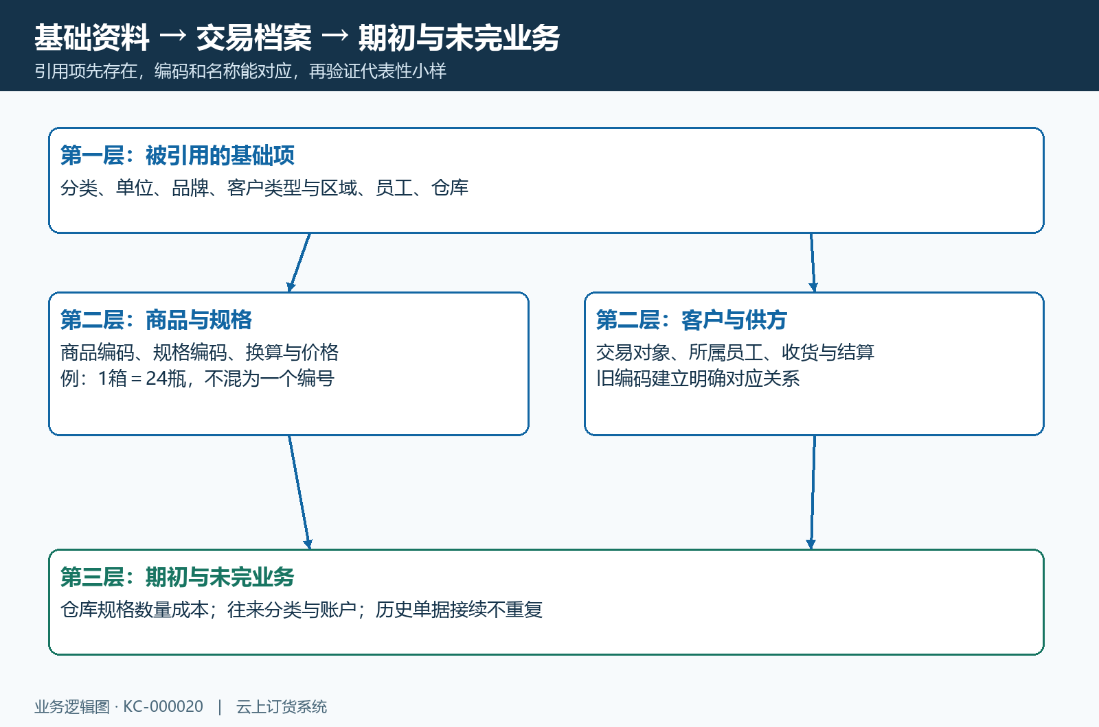
图2：先建立被引用的分类单位与组织对象，再建商品客户供方，最后核定期初与未完业务。

当前模板先导小样，部分成功只修失败部分
从对应列表下载当前模板，保留工作表名称、表头和列位置，按说明整理资料。商品导入按行计算，单次最多一千行，多规格续行同样占行；客户导入按客户条目处理，具体数量及规则按当前客户模板和页面提示核对。不能把商品多规格续行办法套用到客户表，也不能拿一份旧模板同时导入两个对象。
商品价格填写数字并核对计价单位，辅助单位换算填写一个辅助单位包含多少基本单位。客户类型、区域和所属员工必须能与已建档对象匹配。开始只上传少量代表性记录，查看预览中的商品分组、规格、单位和价格，再执行导入，完成后回到档案列表打开明细检查，不只看成功提示。
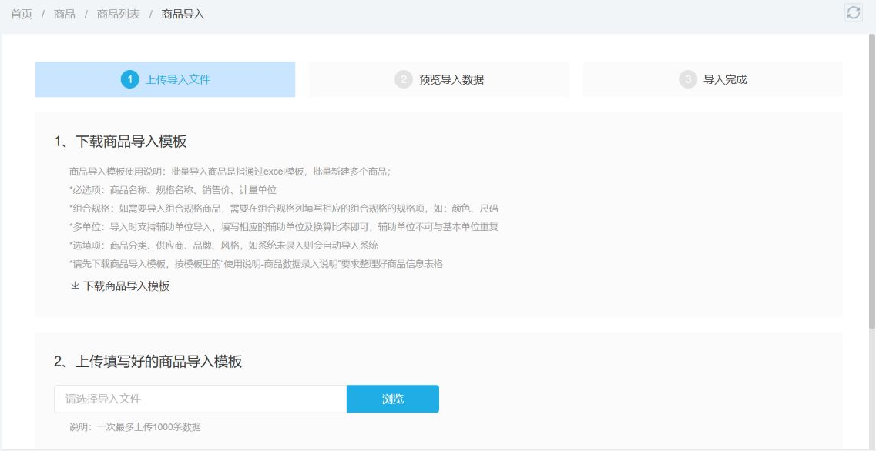
图3：商品导入页分上传、预览与完成步骤，先用当前模板验证代表性资料。
部分成功时，保存本次成功与失败结果，先确认哪些记录已经建档，再下载或整理失败行逐项修改。重传时只包含确认未成功的部分，不把全表重新上传制造重号。若预览正确但建档后的单位或价格不一致，暂停扩大导入，保留该行、预览与实际档案的对应证据。商品模板详细分组规则见KC-000003，客户资料准备另按KC-000044。

库存按仓库规格和基本单位核对，成本同步确认
期初库存先对实物，再对系统对象，底稿至少包含仓库、商品、规格、基本单位数量与确认的成本口径。辅助单位要换算后核对。例如同一规格一箱二十四瓶，A仓盘点三箱就是七十二瓶，B仓十二瓶；两个仓库合计八十四瓶。不能把A仓录成三瓶，也不能只录企业总量八十四瓶而不说明分仓分布。
假设财务确认每瓶成本四点五元，A仓金额为三百二十四元，B仓为五十四元，总计三百七十八元。这个算例用于检验数量与金额口径，并不要求所有企业采用相同成本价。单价和数量的单位必须一致：按箱填成本时需要说明一箱包含的基本单位，不能用每瓶成本乘以箱数生成错误金额。批次、有效期或串号已启用时，明细合计也要与仓库规格总量对应。
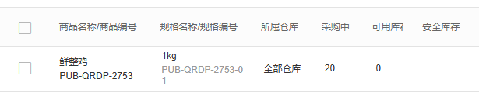
图4：库存列表局部展示商品规格、所属仓库和可用库存；基本单位与成本仍需另查明细。
库存录入或导入方式按当前版本允许的入口确定，商品档案导入不自动等同于库存期初建立。完成后回查仓库库存与对应明细，核对数量、成本和特殊管理信息。差异先定位到仓库、规格或单位，再查底稿和录入，不用调整全企业总量掩盖某个仓库多录或少录。

往来四类余额与银行资金分开，不重复带入历史单
财务分别准备客户应收、客户预存款、供应商应付、供应商预付款及资金账户余额。客户应收是客户尚欠的款，预存款是客户已经支付、按约定用于后续业务的资金；银行余额是企业实际账户资金。三类对象不能用一个总余额字段互相代替，也不能因同属于某客户就直接把应收与预存相减后只录一个净额。
例如客户甲截至切换时点欠款一千元，同时还有预存二百元，应分别说明两项底稿、来源及后续核销方式；是否抵扣按企业确认且系统允许的流程处理。供应商同样分别核对应付与预付款。账户余额按企业实际资金底稿核对，不用客户应收合计当作银行存款。对于当前版本没有明确期初入口的项目，先确定允许的接续方式，不自行造一张虚假订单凑余额。
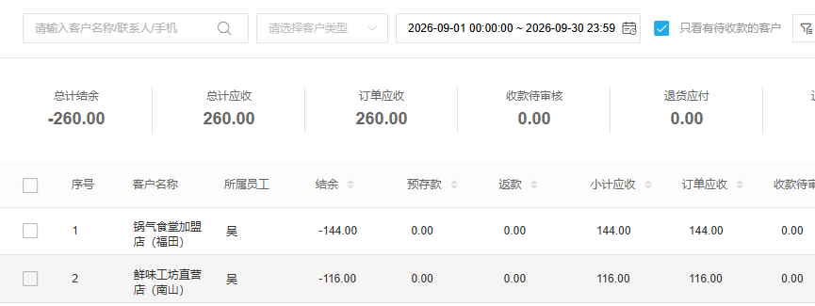
图5：客户应收列表应结合日期客户与明细核对，不能把当期汇总截图直接当作全部期初底稿。
历史单据与期初余额采取同一笔业务不重复计算的方案。如果截至切换时点的欠款已纳入期初，再录入完整历史销售并产生相同应收，会重复增加欠款；旧采购到货也可能重复增加库存。先列清未完业务及已经纳入哪类期初，给每笔注明原编号、新系统接续路径、剩余货款和核对人，再按批准方式处理。最终既要总额匹配，也要代表性客户、供应商及账户明细能够解释。

系统初始化是清除数据，不是普通启用必点步骤
“设置—系统初始化”用于清除数据。单据初始化涉及采购、销售、仓库和财务等记录；商品、客户及单据的更大范围初始化可能清除更多资料。详情明确提示清除后无法恢复，因此开通后导入商品和整理底稿，不需要先点击立即初始化。截图用于识别清除范围，不是让读者按图执行清除。
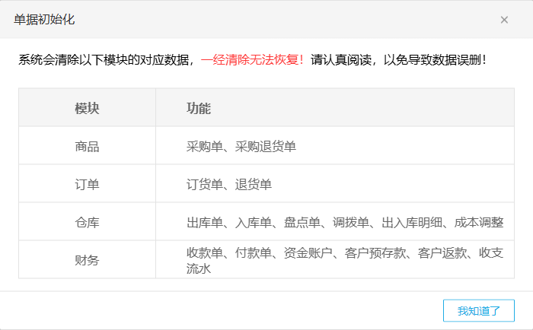
图6：系统初始化详情明确列出清除范围并提示无法恢复，不能用于修一条失败导入。
一条导入失败、一张试单处理不完或库存不符，应先按对象、错误提示和允许的单据流程排查。企业确需清除旧数据，先由负责人确认范围、依赖记录和必要留存，再制定重新建档及核对方案；实施人员不能为了快速让数字归零就自行清除正式数据。尚有跨端任务或有效资金记录时，更要先弄清实际业务结果与系统记录的关系。

从一笔完整试单到签认期初，最后扩大真实业务
先让试点客户用手机商城完成一张订单，接单、仓库、采购与财务按选定路线接续，核对规格单位、库存变化、收付款与往来。对试单造成的数据影响给出明确处理结果，再核定正式期初及切换范围。切换后首批真实业务继续逐单核对，不把练习成功当成每一个历史余额已经正确。
启用准备通过应满足：底稿截止时点统一，关键档案与引用对象匹配，各仓库规格数量和成本能对照，往来分类及账户余额有来源，历史未完业务有明确去向，同一货款没有重复入账。资料负责人签认自己的类别，实施负责人汇总跨对象差异；存在库存或资金差异时暂停扩大受影响范围，先定位来源再修正，不能只填写一条“已核对”掩盖明细缺失。
后续按实施总指南KC-000607推进试运行与正式启用。商品导入、客户建档、库存及财务专题负责各自操作细节，本篇负责把它们安排到一个可核对的切换计划中；读者完成后应能解释每份期初来自哪里、何时截止、由谁确认及怎样与第一笔新业务接续。

